长沙南方职业学院
毕业设计

毕业设计选题类型 产品设计
毕 业 设 计 题 目 墨漓酒店管理系统的设计与实现
指 导 教 师
学 生 姓 名 简之航
学 生 学 号 202420330504
专 业 软件技术
班 级 软件技术2-2405

长沙南方职业学院
2026 年 5 月 12

毕业设计诚信声明

本人郑重声明：所呈交的毕业设计是本人在指导教师的指导下独立完成。毕业设计成果不存在知识产权争议，除文中已经注明引用的内容外，本设计不含任何其他个人或集体已经发表或撰写过的作品成果。对本毕业设计的成果做出重要贡献的个人和集体均已在文中以明确方式标明。本人完全意识到本声明的法律结果，如有不实之处，由本人承担一切相关责任。

签名：

2026 年 5 月 12 日

目录
1.背景 1
1.1开发背景 1
1.2开发目的和意义 1
2.设计思路 2
2.1业务流程介绍 2
2.2技术方案 3
2.3工具设备要求 4
3.设计内容 5
3.1系统详细设计 5
3.1.1系统概要说明 5
3.1.2系统流程图 5
3.2数据库设计 6
3.2.1数据库分析 6
3.2.2数据库表设计 7
3.3 系统功能实现 19
3.3.1用户注册 19
3.3.2用户登录 21
3.3.3查看系统公告 23
3.3.4 用户留言 24
3.3.5修改个人信息 25
3.3.6 用户预约入住 26
3.3.7 管理员登录 29
3.3.8 管理员管理 31
3.3.9 用户管理 32
3.3.10 房型管理 33
3.3.11 房间管理 34
3.3.12 预约管理 35
3.3.13 入住管理 36
4.小结 37
4.1 毕业设计成果特点 37
4.2 设计成果的实用价值或应用前景 37
4.3 不足之处或遗留未予解决的问题 37
参考文献 38
附录 部分重要源码 39

墨漓酒店管理系统的设计与实现

1.背景

1.1开发背景
近年来，随着网络技术的不断发展，越来越多人喜欢在网络上查找各种酒店信息，将自己喜欢的酒店进行收藏，方便自己浏览。酒店管理系统对用户和管理员都有很大帮助，酒店管理系统通过和数据库管理系软件协作来实现用户与管理员之间的一个很好的操作平台，基于这一点，设计了一个酒店管理系统。
经过对以上的情况进行分析，我们对用户的实际需求进行了详细的分析，指定出了相应的开发计划，为了方便用户在线进行查找酒店信息以及可以在线预约入住酒店操作，帮助管理员节省很多的管理时间以及可以减少工作量，使得管理工作更加快捷顺利的进行，因此开发设计了该系统。
随着计算机的不断发展，酒店已经融入到我们生活工作的每一个领域中，给我们的生活工作带来了很多的便利，因此，希望可以通过该系统的开发使酒店管理系统实现信息化管理，减轻人的负担，提高工作效率。

1.2开发目的和意义
随着随着当今社会的不断发展与科技的持续进步，人们的生活水平显著提升，对服务质量与效率的要求也日益提高。特别是在酒店行业，消费者不再仅仅满足于基础的住宿需求，而是更加注重便捷性、舒适度和个性化服务体验。传统的酒店管理模式由于依赖大量人工操作，信息处理效率低、易出错，已难以适应现代酒店高频率、多变化的运营节奏。因此，构建一个高效、智能、信息化的酒店管理系统显得尤为重要。
在这样的背景下，“墨漓酒店管理系统”应运而生。该系统旨在通过现代化信息技术手段，优化酒店管理流程，提升客户入住体验，并增强酒店的整体服务能力与运营效率。系统涵盖了客房预订、在线入住登记、订单管理、客户信息维护、房态管理、财务结算等多个功能模块，实现了从前台接待到后台管理的全流程数字化管理。
总的来说，“墨漓酒店管理系统”不仅是对传统酒店管理模式的一次创新尝试，也是我在软件工程学习道路上的重要成果之一。未来，我也将持续优化和完善系统功能，探索更多智能化应用场景，为酒店行业的数字化转型贡献自己的力量。

2.设计思路
由于信息化管理能够降低人工成本、提升管理效率，并且不受时间和空间的限制，未来会有越来越多的酒店选择引入酒店管理系统。因此，传统的手工管理方式将逐渐减少，智能化、信息化的管理平台将会快速发展。各大酒店企业也会抓住这一机遇，积极开发和应用此类系统。对于整个酒店行业和市场经济来说，信息化管理系统具有广阔的发展前景。综上可以看出，酒店管理系统突破了传统管理的局限，无论对客户、企业还是行业市场，都具有巨大的吸引力和推动力，同时也为酒店带来了全新的商业模式和管理理念。

2.1业务流程介绍
当用户发现感兴趣的房间时，可以点击进入该客房的详情页面。在详情页中，系统会提供更加全面的信息展示，例如：高清房间图片、房主描述、入住规则（如退订政策、入住时间等）、周边设施（如交通、餐饮、景点等）以及用户的评价信息。通过这些详实的数据，用户能够更直观地了解房间情况，从而做出满意的预订决策。
确认选择后，用户可直接在线办理预约入住手续。系统会引导用户填写入住人信息、选择入住与退房日期，并支持在线支付定金或全额房费，确保订单的有效性与安全性。预约成功后，用户可以在“我的订单”中查看订单状态，并接收相关的通知提醒，如订单确认、入住须知等。
此外，考虑到生活中可能出现的突发情况，平台也提供了灵活的取消机制。若用户因故无法按时入住，可在订单有效期内临时取消预约。系统将根据商家设置的退订规则，自动判断是否支持免费取消或需扣除部分费用，保障用户与商家双方的权益。
整体流程设计以用户为中心，力求操作简便、信息透明，为用户提供高效、便捷、安全的住宿预约体验。

2.2技术方案
开发模式是MVC基于springboot+vue为B/S的开发模式。在本次开发过程中，主要使用了Mysql，IDEA，Navicat 等工具。

2.3工具设备要求
开发工具：IDEA,Navicat。
数据库：MySQL8.0。
软件需求：JDK1.8。

3.设计内容

3.1系统详细设计

3.1.1系统概要说明
墨漓系统的功能以及其所包含的所有模块，其中有用户登录和用户注册等。
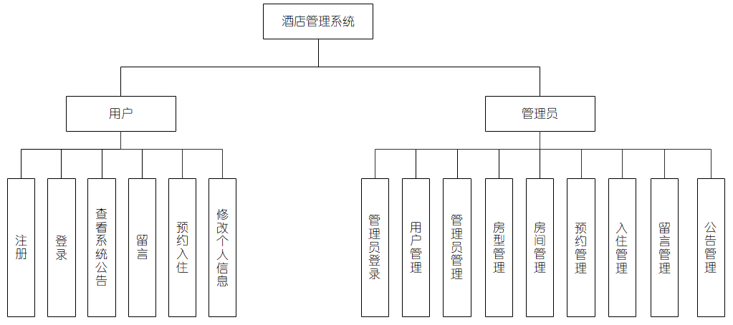
图3.1.1功能模块图

3.1.2系统流程图
（流程图包含核心功能流程）图3.1.2为用户流程图，用户登录，进行账号的验证，验证成功则进入酒店的主页面，最后进行退出，返回用户登录。验证失败则进行提示，返回登录页面重新登录。
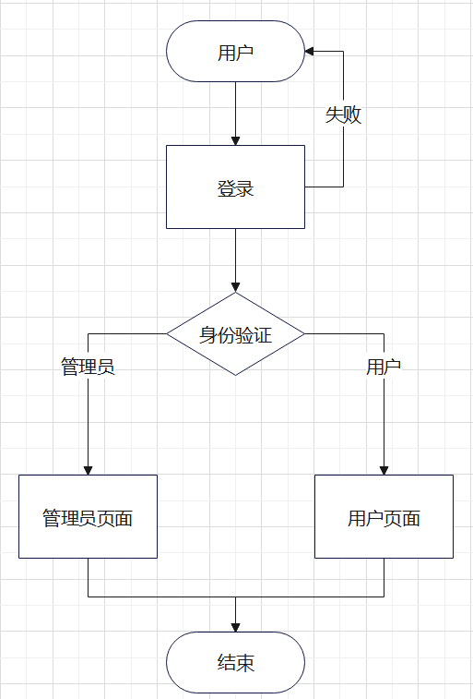
图3.1.2用户流程图

3.2数据库设计

3.2.1数据库分析
数据库是每个系统软件的不可缺少的部分，是每个完整的系统一定具备的功能，墨漓管理系统之中包含了很多重要的数据，比如商家的个人信息、用户的个人信息，房间的类型，用户的留言，公告的内容，用户居住的天数等。这些信息都是非常重要的数据，所以数据库的设计非常重要。（保证至少有ER图）
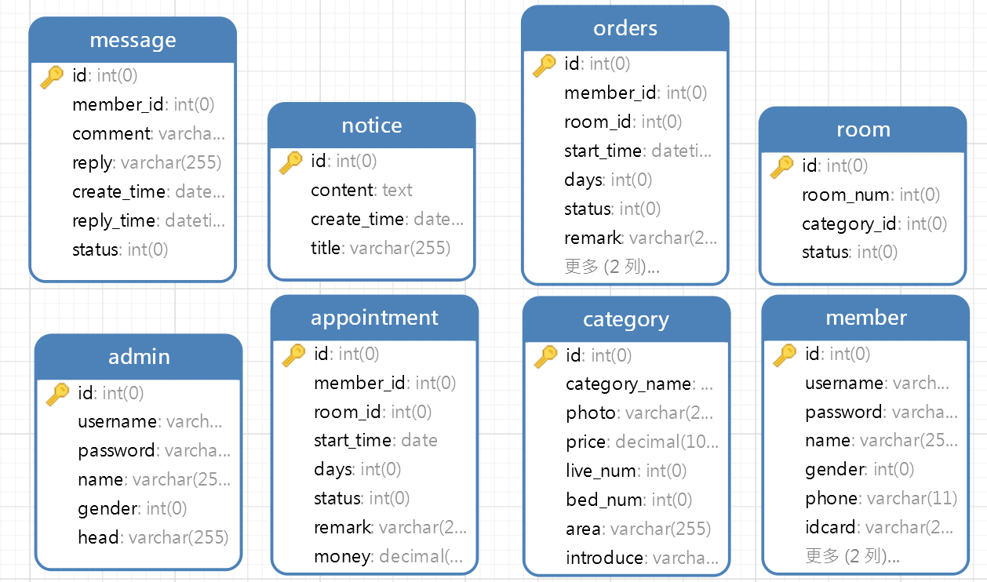
图3.2.1.1 数据表图
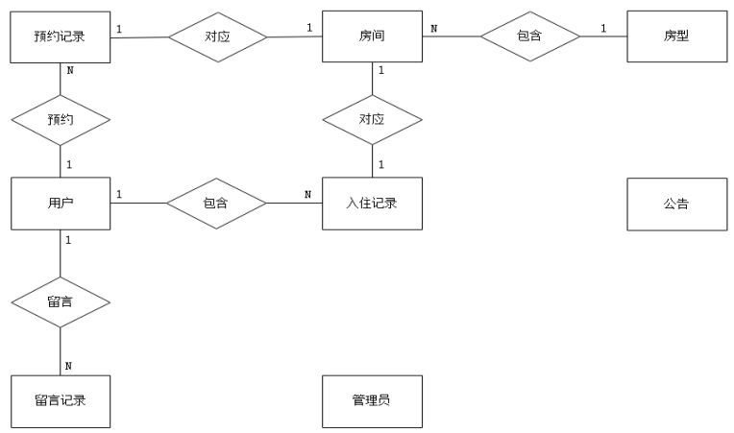

图3.2.1.2 数据ER图

3.2.2数据库表设计
数据库的主要功能不仅仅是对相关信息进行存储，更重要的是它能够通过结构化的方式对数据进行高效管理与计算处理，使得数据的存储和访问更加系统化、规范化。数据库中的数据组织井井有条，通常以表格的形式呈现，每一张表都对应着系统中某一类具体的信息实体，并通过字段来描述该实体的各项属性。此外，数据库中的数据具有较高的独立性，这种独立性主要体现在逻辑独立性和物理独立性两个方面，即应用程序与数据结构之间相对独立，不会因为数据结构的变化而影响到系统的运行；同时，数据库还具备良好的安全性保障机制，能够通过权限控制、加密手段等方式保护敏感信息不被非法访问或篡改。
在酒店管理系统的设计与实现过程中，根据系统的功能需求和模块划分，设计并建立了多个相互关联的数据表，以支持系统的各项业务流程。这些数据表不仅涵盖了客户信息、房间信息、预订记录、服务项目以及员工资料等基础信息，还涉及诸如订单结算、入住退房状态更新、会员积分管理等功能模块的数据支撑。通过对数据库表的合理规划与设计，可以有效提升系统运行效率，确保数据的一致性与完整性，同时便于后期的维护与扩展。
此外，通过外键约束（Foreign Key）建立表间关联，如用户与订单、房间与房型之间的关系，确保了数据的参照完整性。结合触发器、存储过程等数据库高级功能，可自动化处理入住状态更新、库存同步等业务逻辑，进一步提升系统的智能化与可靠性，为酒店的精细化管理和数据驱动决策提供有力支撑。
- 管理员信息数据表：用于存储系统管理员的基本信息。
表3.2.2.1 admin数据表
列名 | 数据类型 | 长度 | 约束 | 备注
id | int | 11 | NOT NULL | ID
username | varchar | 50 | default NULL | 账号
password | varchar | 50 | default NULL | 密码
name | varchar | 50 | default NULL | 姓名
gender | int | 11 |  | 性别

（2）房间类型数据表：定义酒店中不同类型的房间及其基本信息。
表3.2.2.2 category信息数据表
列名 | 数据类型 | 长度 | 约束 | 备注
id | int | 11 | NOT NULL | ID
category_name | varchar | 50 | default NULL | 房间类型
photo | varchar | 255 |  | 房间图片
price | decimal | 10 |  | 价格
live_num | int | 11 |  | 可住人数
bed_num | int | 11 |  | 床位数
area | varchar | 255 |  | 面积
introduce | varchar | 255 |  | 介绍

（3）房型数据表：记录每一个具体房间信息。
表3.2.2.3 room数据表
列名 | 数据类型 | 长度 | 约束 | 备注
id | int | 11 | NOT NULL | Id
room_num | int | 11 | default NULL | 房间号
category_id | int | 11 | default NULL | 房型
status | int | 11 | default NULL | 状态

（4）公告数据表：存储酒店发布的系统公告或通知。
表3.2.2.4 notice表
列名 | 数据类型 | 长度 | 约束 | 备注
id | int | 11 | NOT NULL | ID
content | text |  | default NULL | 公告内容
create_time | datetime |  | default NULL | 发布时间
title | varchar | 255 |  | 标题

（5）用户留言数据表：保存用户对酒店的留言及管理员的回复。
表3.2.2.5 message数据表
列名 | 数据类型 | 长度 | 约束 | 备注
id | int | 11 | NOT NULL | ID
member_id | int | 11 | default NULL | 用户
comment | varchar | 255 | default NULL | 留言
reply | varchar | 255 |  | 回复
create_time | datetime |  |  | 留言时间
reply_time | datetime |  |  | 回复时间
status | int | 11 |  | 状态

（6）用户信息数据表：存储注册用户的基本资料。
表3.2.2.6 member数据表
列名 | 数据类型 | 长度 | 约束 | 备注
id | int | 11 | NOT NULL | ID
name | varchar | 255 | default NULL | 姓名
username | varchar | 255 | default NULL | 账号
password | varchar | 255 | default NULL | 密码
gender | int | 11 |  | 性别
tel | varchar | 255 |  | 电话
head | varchar | 255 |  | 头像
idcard | varchar | 255 |  | 身份证
create_time | datetime |  |  | 注册时间

（7）预约入住数据表：管理用户的房间预约信息
表3.2.2.7 appointment数据表
列名 | 数据类型 | 长度 | 约束 | 备注
id | int | 11 | NOT NULL | ID
member_id | int | 11 | default NULL | 用户
room_id | int | 11 | default NULL | 预约房间
start_time | date |  | default NULL | 入住时间
days | int | 11 |  | 居住天数
status | int | 11 |  | 状态
remark | varchar | 255 |  | 备注
money | decimal | 10,2 |  | 已付金额
- 详细入住数据表：记录用户实际入住的详细订单。
表3.2.2.8 orders数据表
列名 | 数据类型 | 长度 | 约束 | 备注
id | int | 11 | NOT NULL | ID
member_id | int | 11 | default NULL | 用户
room_id | int | 11 | default NULL | 预约房间
start_time | date |  | default NULL | 入住时间
days | int | 11 |  | 居住天数
status | int | 11 |  | 状态
remark | varchar | 255 |  | 备注
money | decimal | 10,2 |  | 实付金额
check_out_time | datetime |  |  | 退房时间

3.3 系统功能实现

3.3.1用户注册
用户注册页面设计如图3.3.1所示，用户输入姓名、性别、手机、账号、密码、身份证、并上传头像，然后点击“注册”按钮，如果账号等相关表单合法，后台校验账号未被注册，那么就可以注册成功，否则注册失败，页面给出错误提示。点击“已有账号？去登录”可以跳转到登录页面登录。
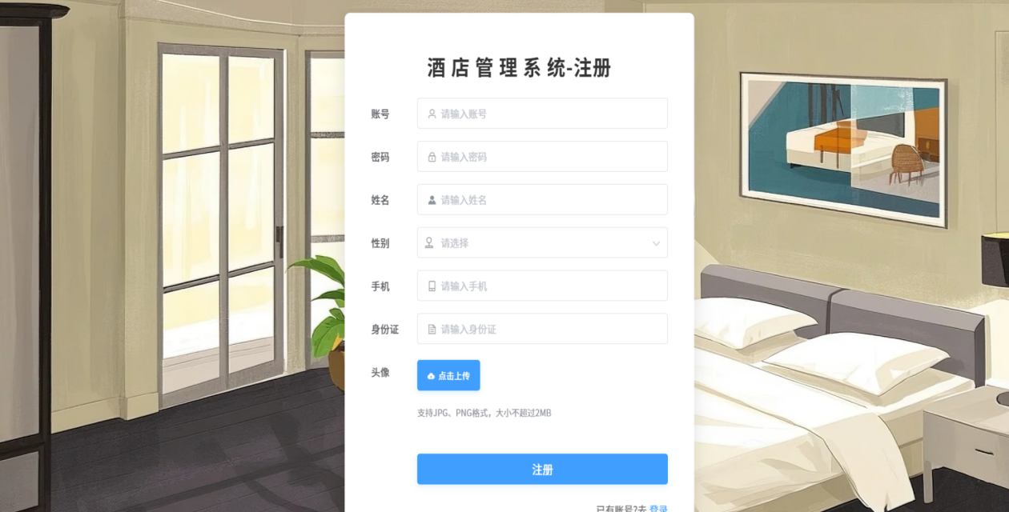
图3.3.1用户注册界面
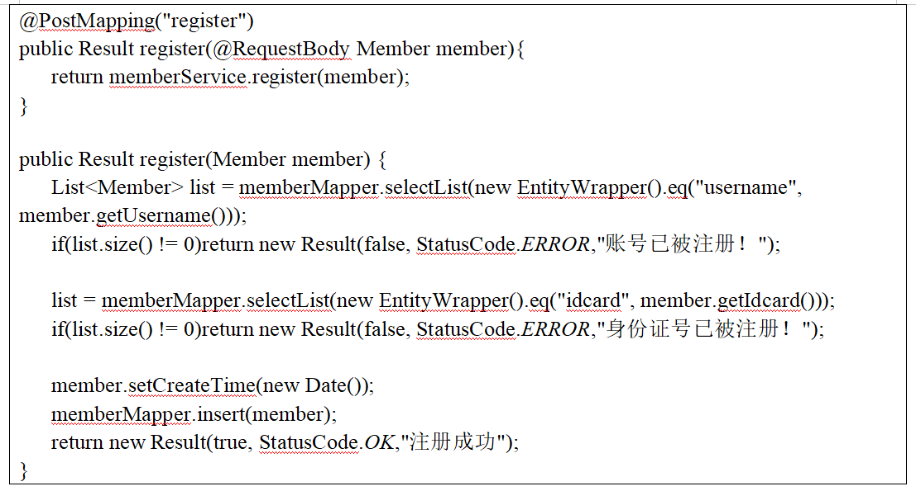
关键代码实现：

3.3.2用户登录
在用户登录页面中，如图3.3.2所示，用户需依次输入账号与密码，并选择身份为“用户”后点击“登录”按钮。系统后台将对输入的信息进行验证，若账号与密码匹配且身份正确，则自动跳转至网站主页，进入用户专属界面；若信息不匹配或身份选择错误，页面将弹出相应提示，引导用户重新输入。对于尚未拥有账户的用户，可点击“没有账号？去注册”链接，系统将跳转至注册页面，用户完成注册流程后即可正常使用。该登录页面设计不仅操作简洁明了，还通过身份验证机制提升了系统的安全性，保障了用户的账户安全与访问权限控制。
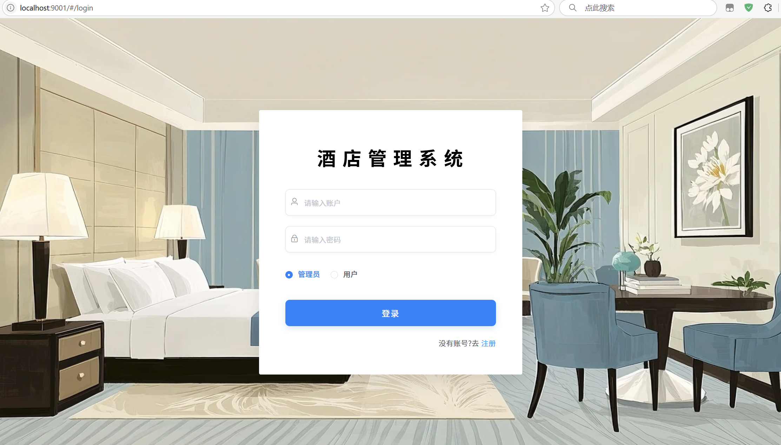
图3.3.2用户登录界面
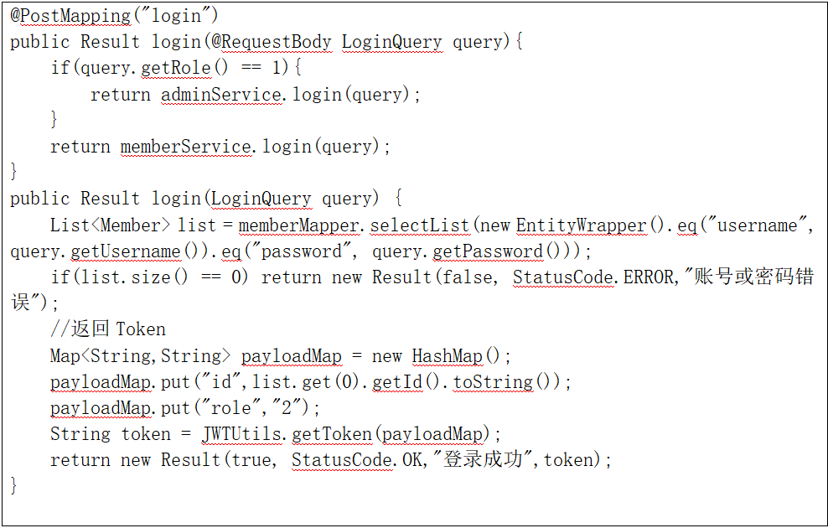
关键代码实现：

3.3.3查看系统公告
查看系统公告页面如图3.3.3所示，用户点击顶部导航栏进入。页面以表格形式展示公告信息，包括标题、发布时间等，点击“查看”按钮可获取每条公告的详细内容，方便用户及时了解最新通知。界面布局清晰，操作简便，提升了信息查阅效率，有助于用户快速掌握系统动态与重要事项。
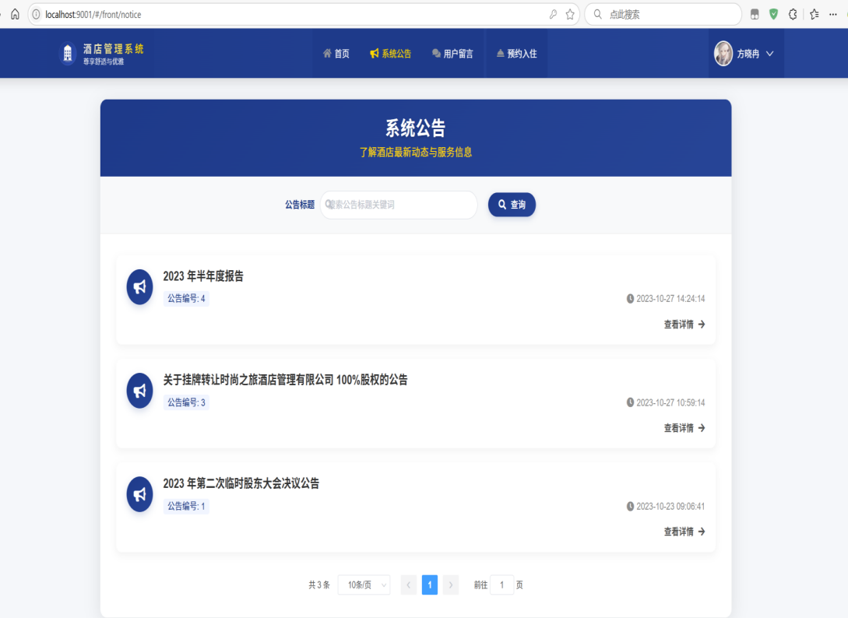
图3.3.3系统公告界面
关键代码实现：
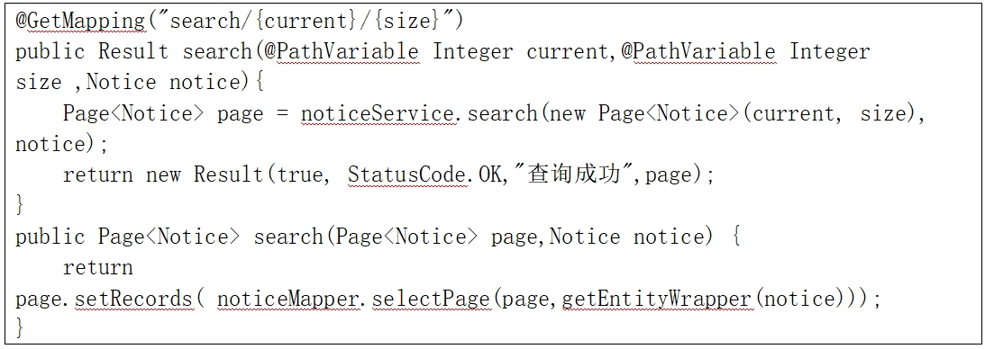

3.3.4 用户留言
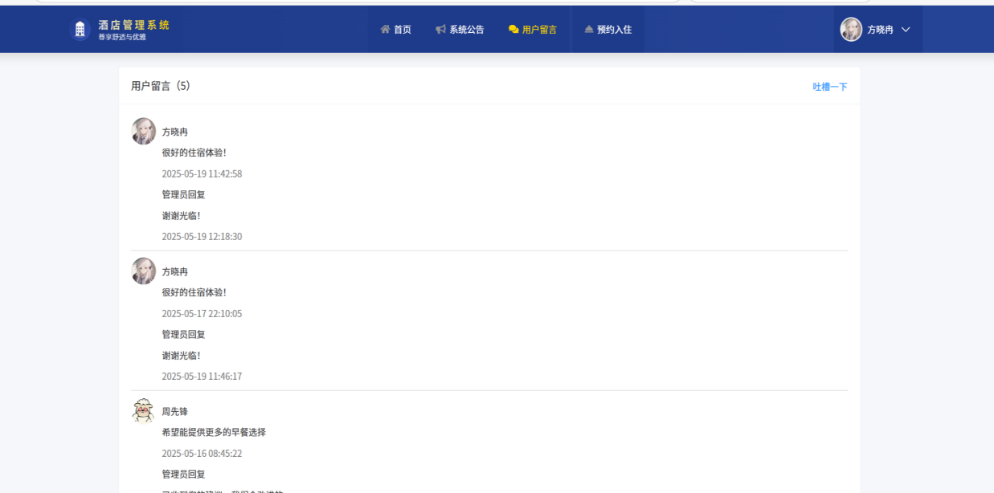
用户留言页面设计如图3.3.4所示，点击顶部导航栏进入此页面。点击吐槽一下按钮可以进行留言。
图3.3.4 用户留言页面
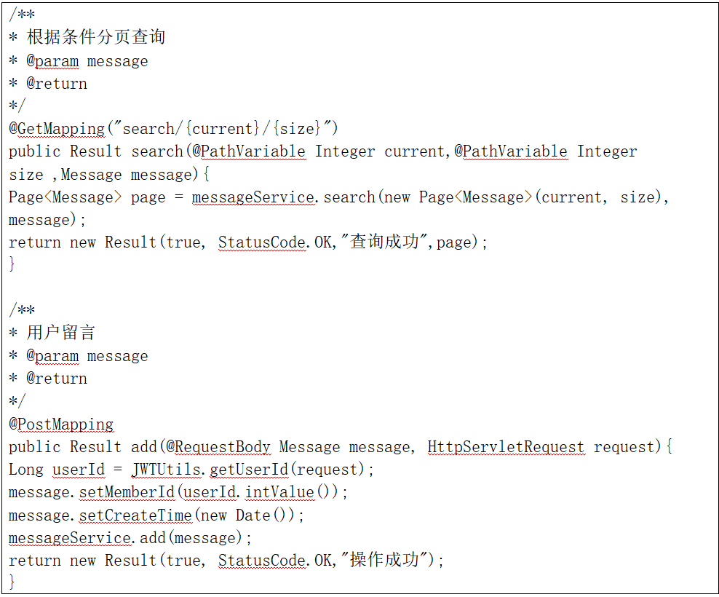
关键代码实现：

3.3.5修改个人信息
修改在用户点击头像下拉列表中的“个人信息”按钮进入修改页面后，可对姓名、性别、手机号、身份证号及头像等信息进行编辑。页面布局清晰，字段默认回显当前用户信息，方便直接修改。
系统在提交时会对表单进行校验，包括姓名格式、手机号格式、身份证格式以及头像文件类型和大小（支持jpg、png、gif，不超过2MB）。若信息合法，将发送请求至后台进一步验证并保存；若存在错误，则在相应字段下方显示提示信息。
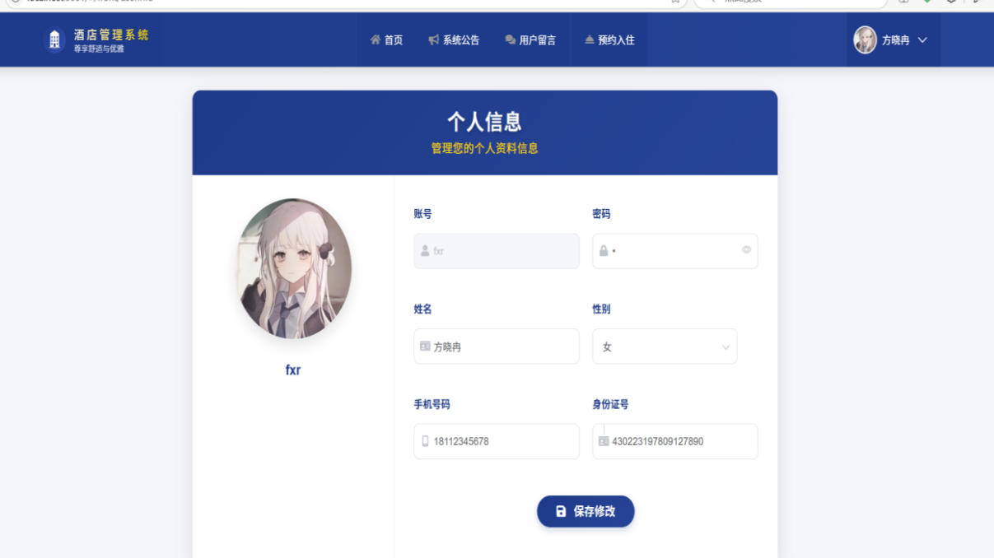
修改成功后，页面会提示“修改成功”并刷新相关信息；若失败，则提示具体错误原因。整个流程简洁明了，确保用户能方便、安全地更新个人资。
图3.3.5 修改个人信息界面
关键代码实现：
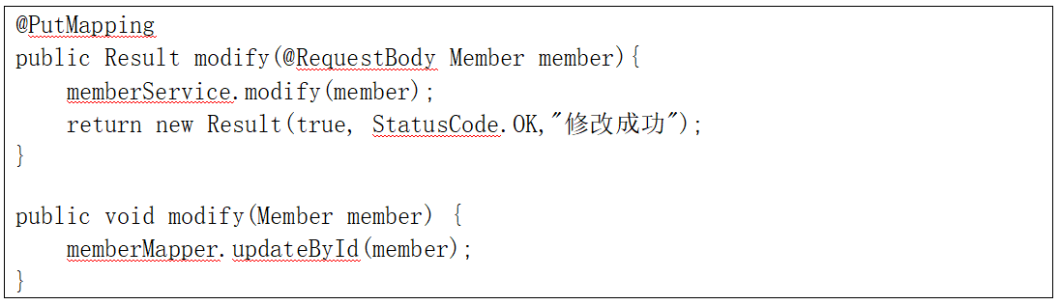

3.3.6 用户预约入住
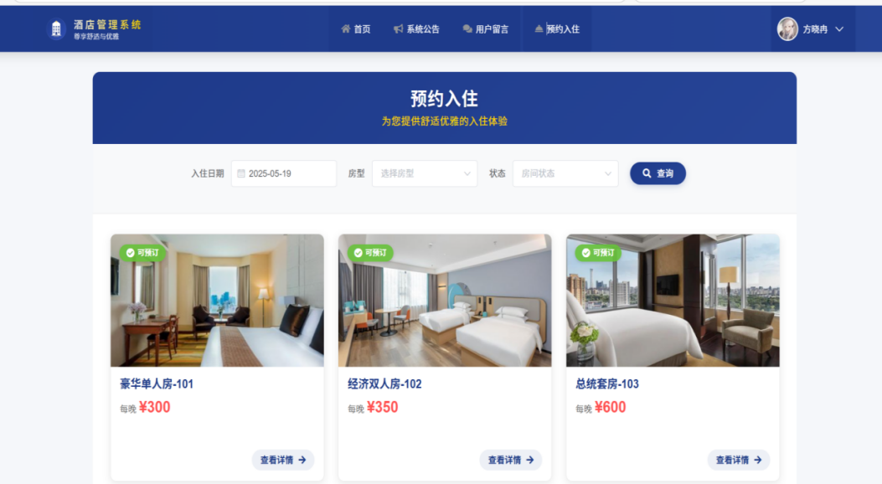
用户预约入住查询页面设计如图3.3.6.1所示，点击页面顶部导航栏的预约入住按钮，可以进入此页面，可以按入住时间、房型、状态查询可预约的房间信息。
图3.3.6.1用户预约入住查询界面
关键代码实现：
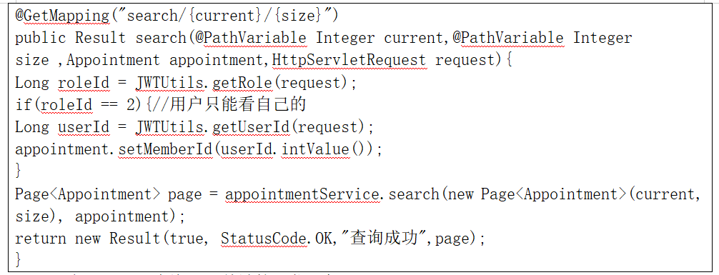
点击查询出来的房间列表项，可以进入客房详情页面，如图3.3.6.2所示，在客房详情页面选择入住日期和居住天数即可预订客房。
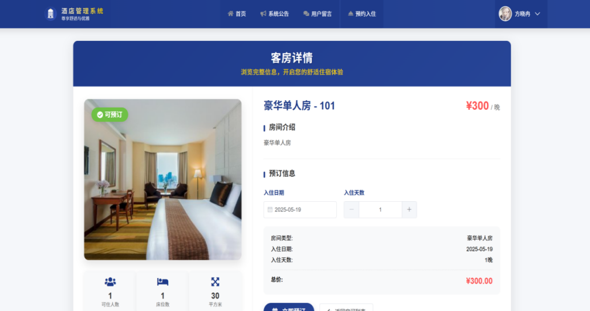

图3.3.6.2 客房详细界面
关键代码实现：
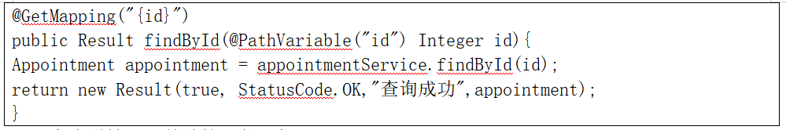
点击头像下拉条中的我的预约按钮，可以进入我的预约页面，如图3.3.6.3所示，此页面可以显示个人的预约信息列表。
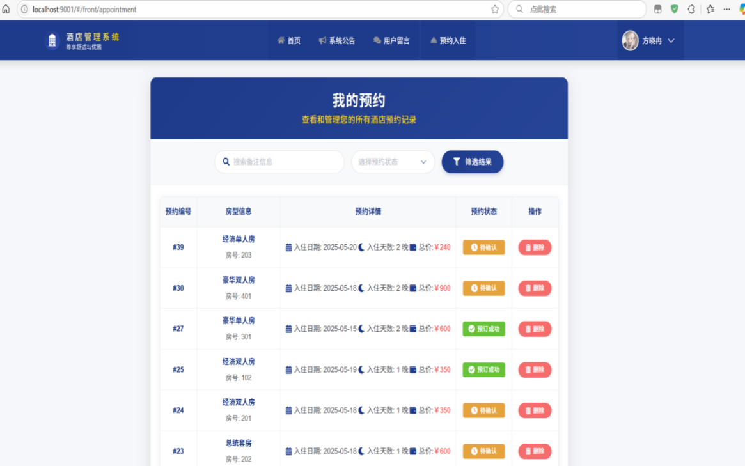
图3.3.6.3 我的预约界面
关键代码实现：
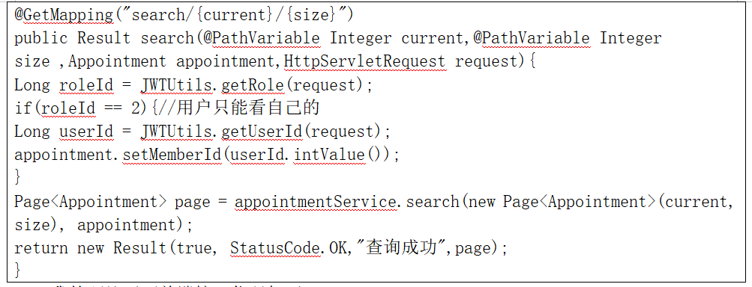
点击头像下拉条中的我的入住按钮，可以进入我的入住页面，如图5-9所示，此页面可以显示个人的预约信息列表。
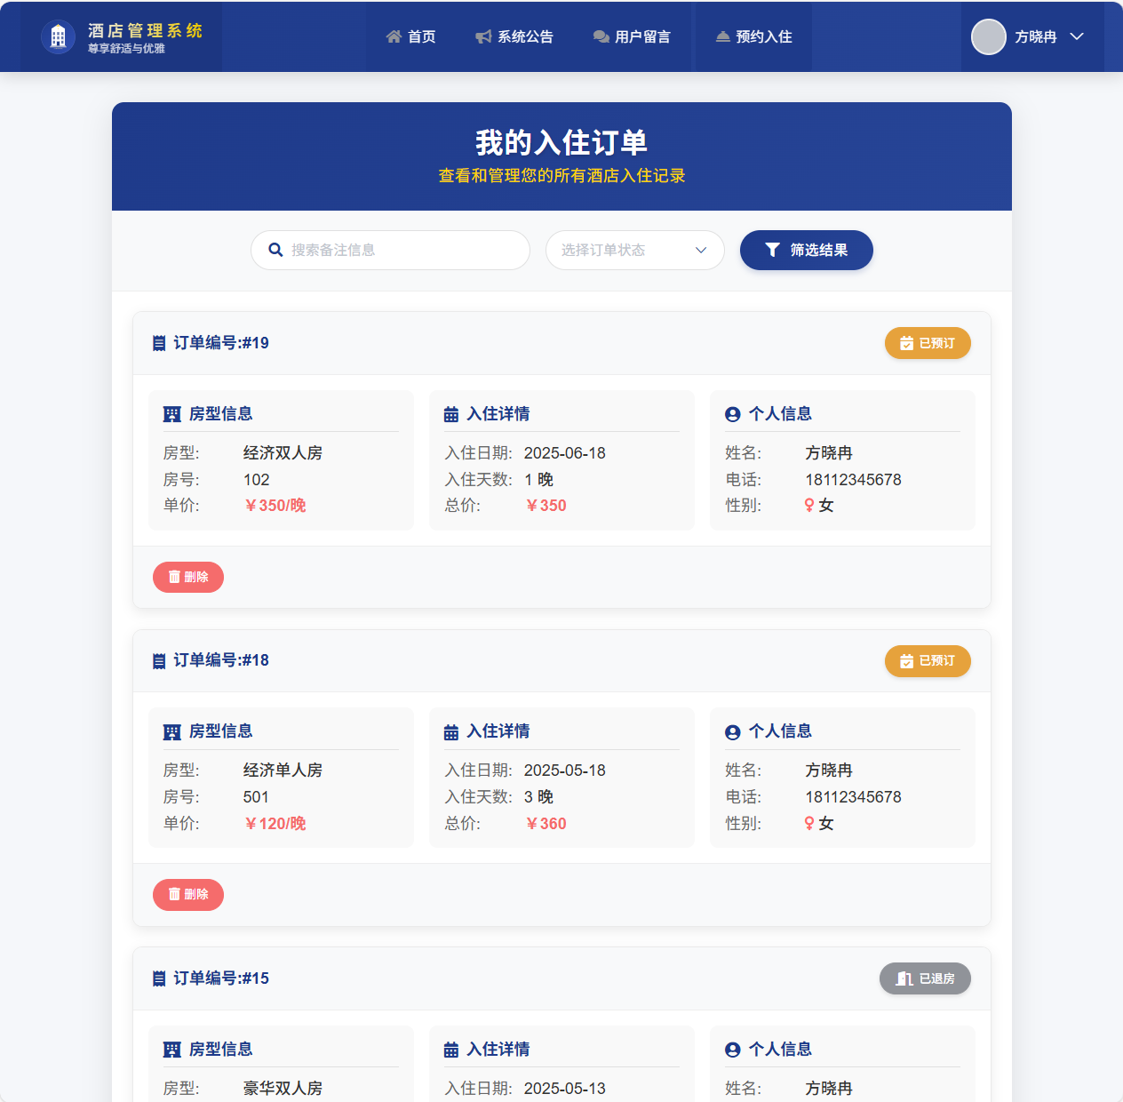
图3.3.6.4 我的入住界面
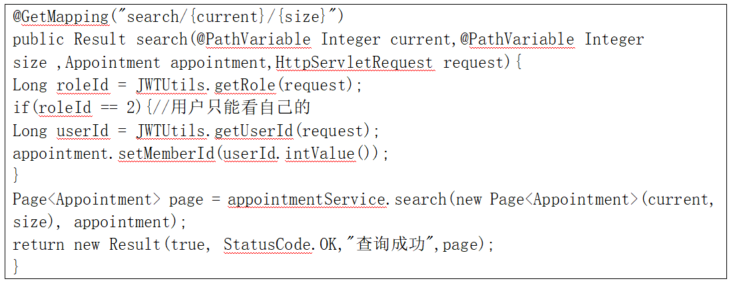
关键代码实现：

3.3.7 管理员登录
管理员登录页面设计如图3.3.7所示，用户需输入账号和密码，并在身份选择框中选“管理员”身份后点击“登录”按钮。系统将对输入的账号与密码进行校验，验证其是否匹配后台数据库中的管理员信息。若验证通过，则跳转至网站管理后台首页；若验证失败，页面将在登录表单下方显示相应的错误提示信息，如“账号或密码错误”。页面设计简洁明了，确保管理员能够快速、安全地完成登录操作。
图3.3.7管理员登录界面
关键代码实现：
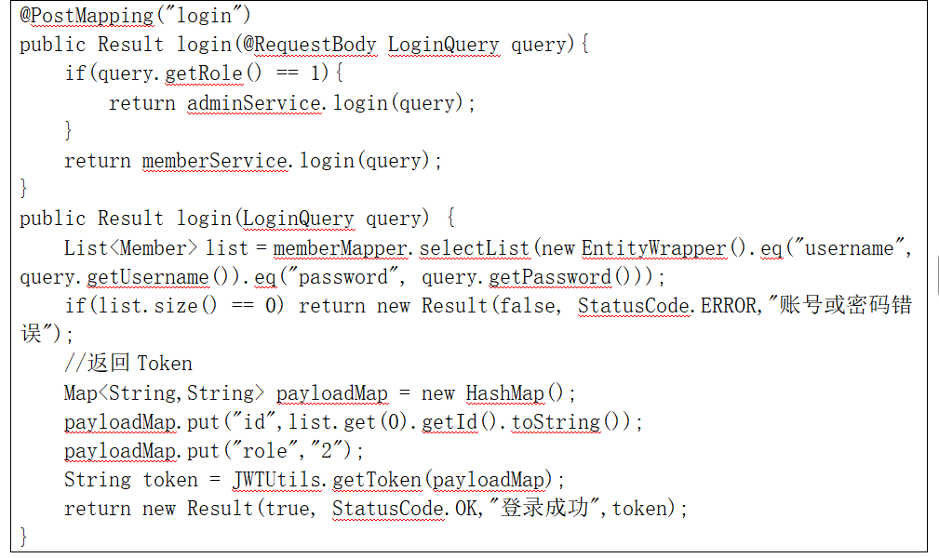

3.3.8 管理员管理
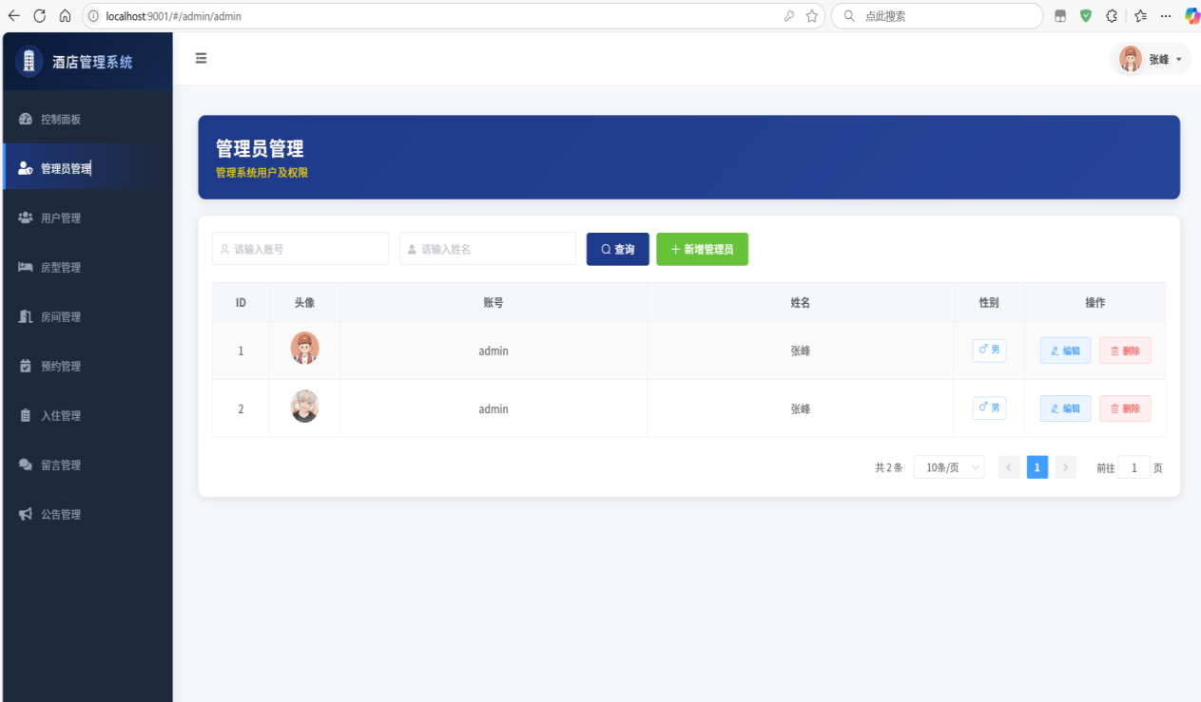
管理员管理页面设计如图3.3.8所示，点击管理后台左侧的管理员管理按钮，进入管理员管理界面。输入姓名、账号可查询相关管理员信息；点击新增按钮可以进行新增管理员；点击表格中每行操作列的修改和删除按钮可以对管理员进行修改和删除操作。
图3.3.8管理员管理界面
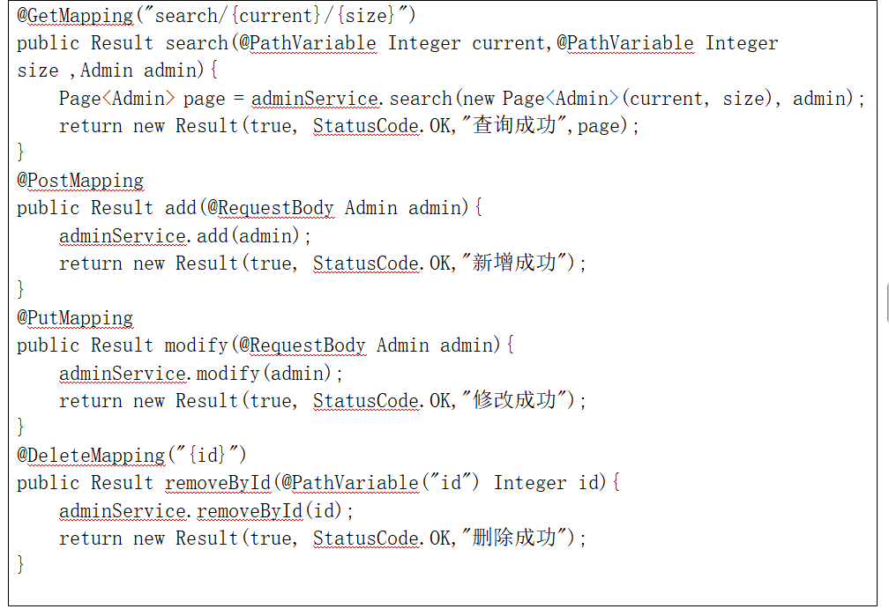
关键代码实现：

3.3.9 用户管理
用户管理页面设计如图3.3.9所示，点击管理后台左侧的用户管理按钮，进入用户管理界面。输入姓名、账号、手机、身份证可查询相关用户信息；点击新增按钮可以进行新增用户；点击表格中每行操作列的修改和删除按钮可以对用户进行修改和删除操作。
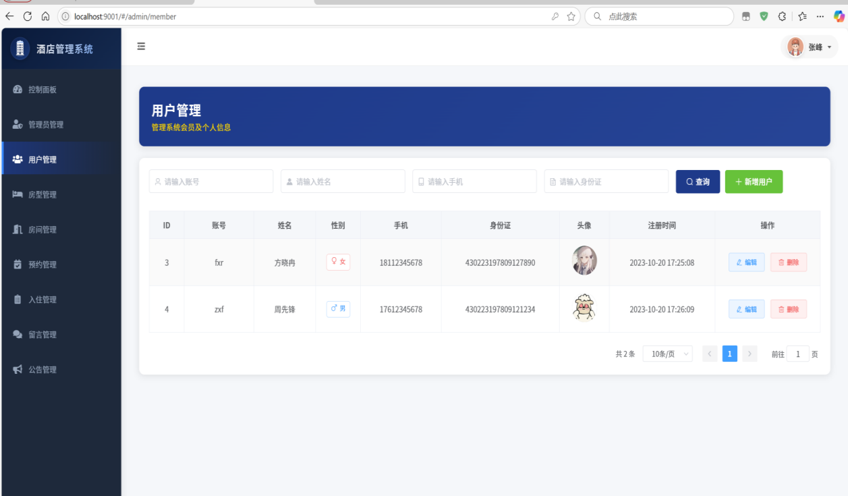
图3.3.9用户管理界面
关键代码实现：
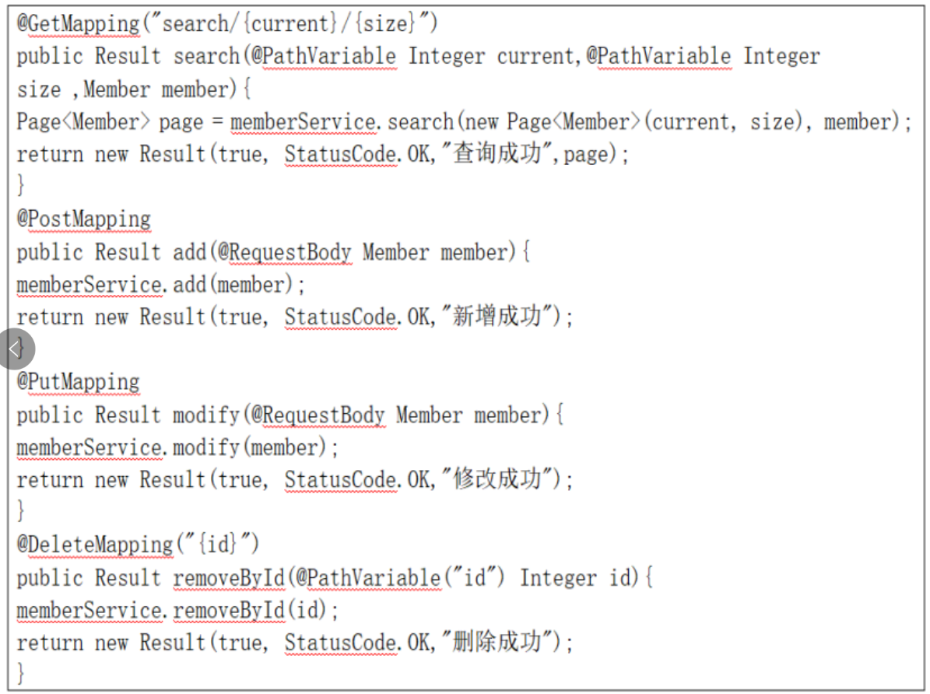

3.3.10 房型管理
房型管理页面设计如图3.3.10所示，点击管理后台左侧的房型管理按钮，进入房型管理界面。输入房间类型可查询相关房型信息；点击新增按钮可以进行房型用户；点击表格中每行操作列的修改和删除按钮可以对房型进行修改和删除操作。
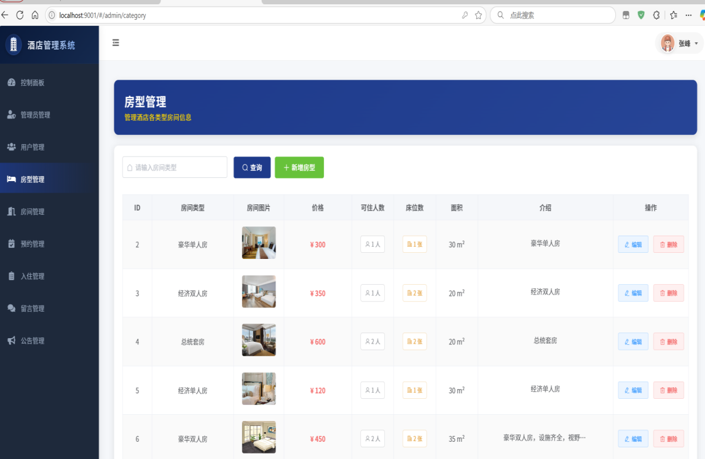
图3.3.10房型管理界面
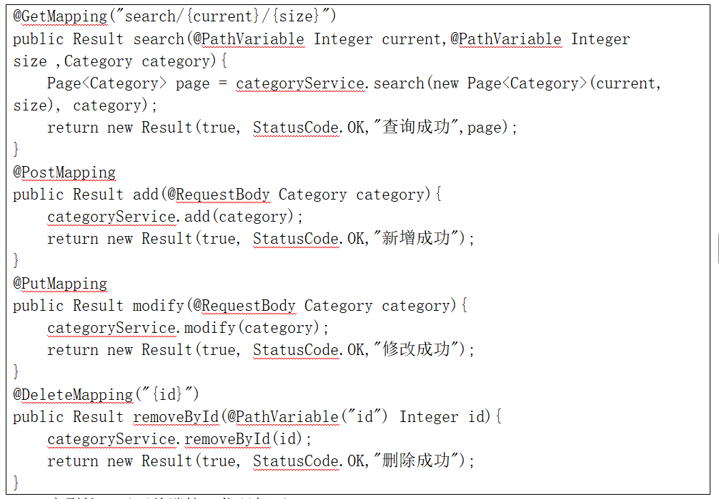
关键代码实现：

3.3.11 房间管理
房间管理页面设计如图3.3.11所示，点击管理后台左侧的房间管理按钮，进入房间管理界面。输入房间号、选择房型和状态可查询相关房间信息；点击新增按钮可以进行添加房间；点击表格中每行操作列的修改和删除按钮可以对房间进行修改和删除操作。
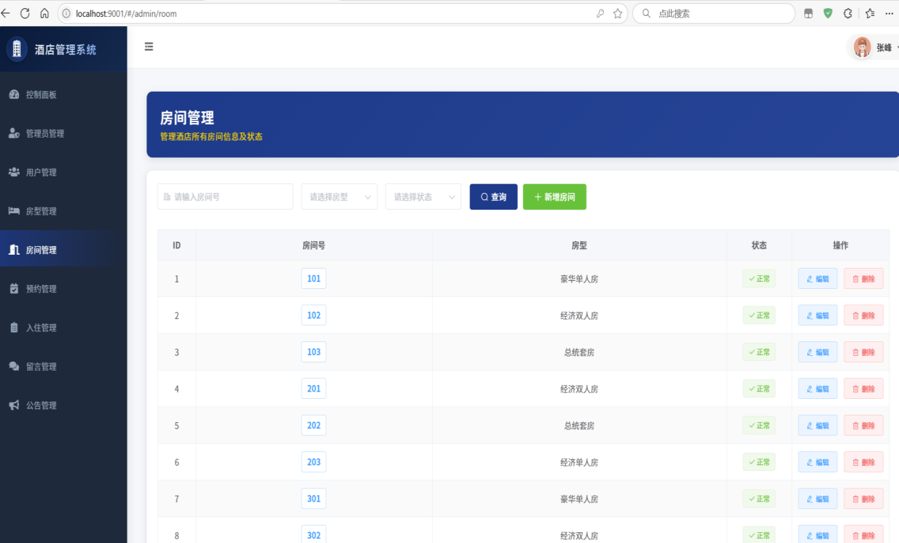
图3.3.11房间管理界面
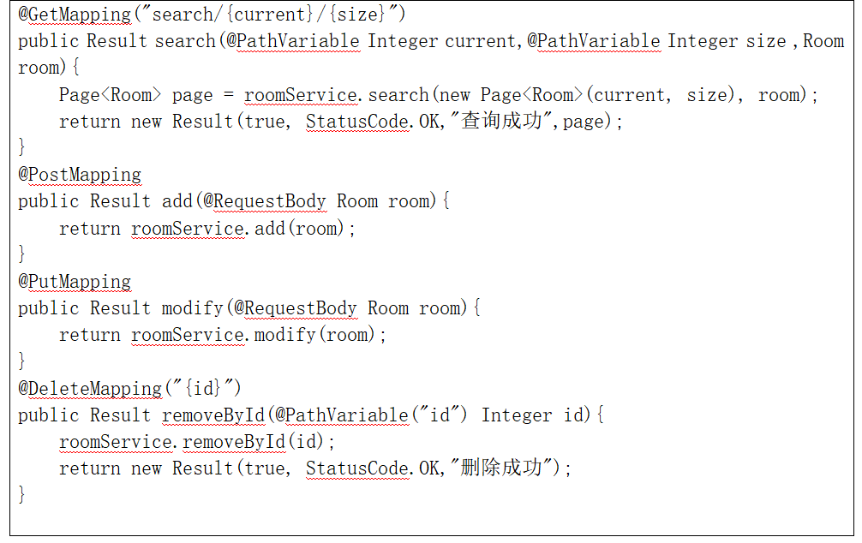
关键代码实现：

3.3.12 预约管理
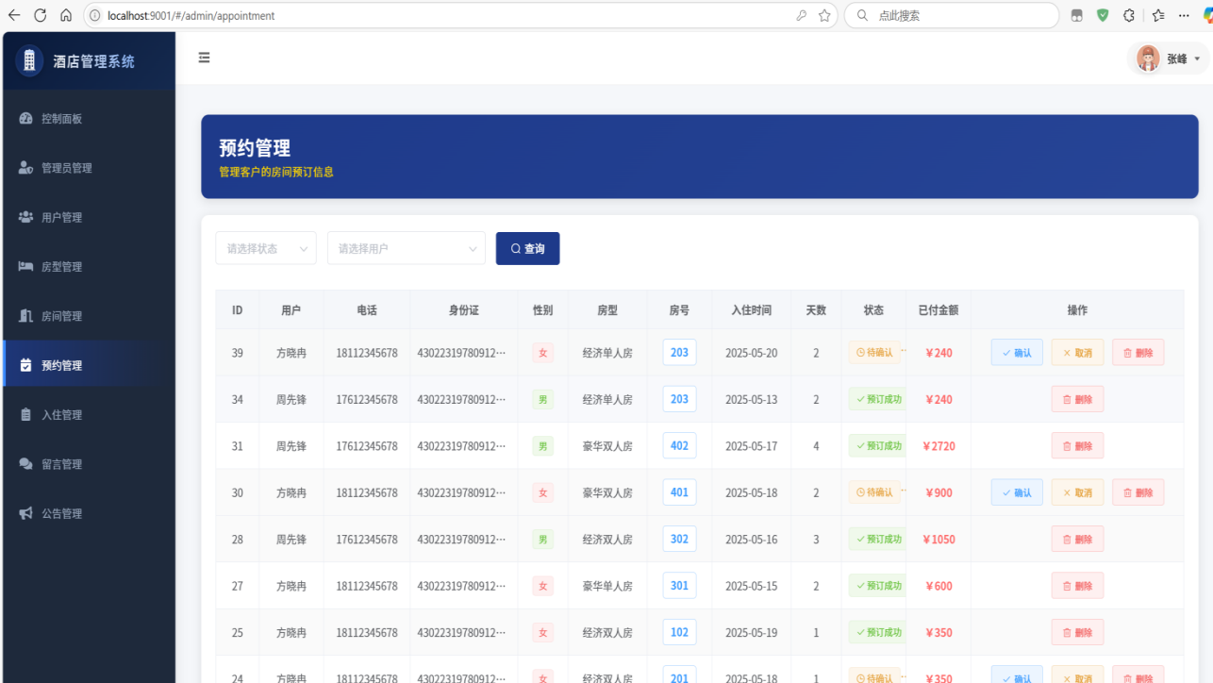
预约管理页面设计如图3.3.12所示，点击管理后台左侧的预约管理按钮，进入预约管理界面。输入备注、选择状态和用户可查询相关预约信息；点击表格中每行操作列的确认按钮，可以审核通过用户预约；点击取消按钮可以取消用户的预约；点击删除按钮可以删除用户的预约。
图3.3.12预约管理界面
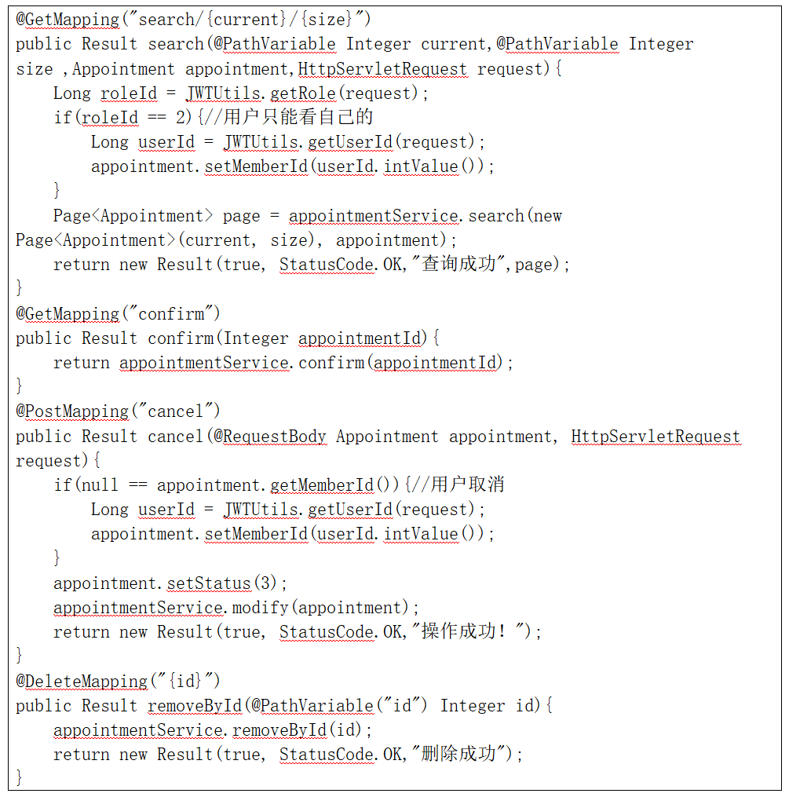
关键代码实现：

3.3.13 入住管理
入住管理页面设计如图3.3.13所示，点击管理后台左侧的入住管理按钮，进入入住管理界面。输入备注、选择状态和用户可查询相关入住信息；点击新增入住，可以为用户办理入住；点击表格中每行操作列的确认入住按钮，可以审核通过用户入住；点击退房按钮可以办理退房；点击删除按钮可以删除用户的入住信息。
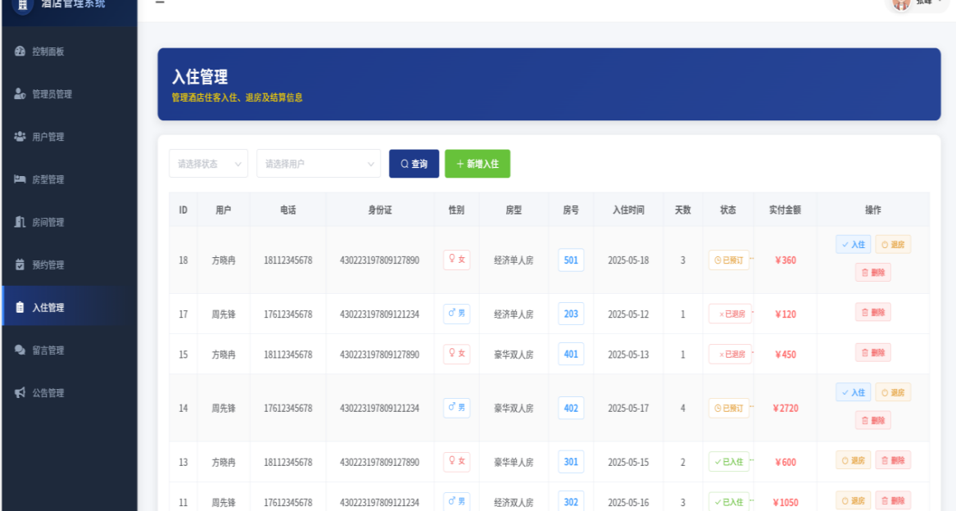
图3.3.13入住管理界面
关键代码实现：
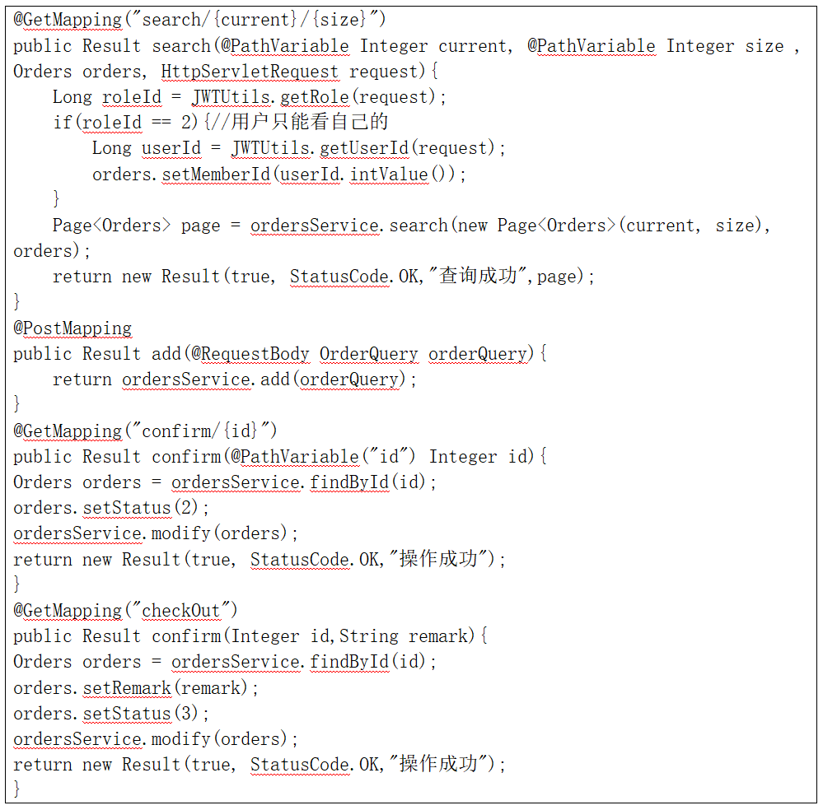

4.小结

4.1 毕业设计成果特点
墨漓酒店管理系统在当前社会中，采用了信息化管理的方式，使用户能够通过网络平台进行客房预订、信息查询等操作。每位客户可以根据自身需求在线选择房型和服务，无需到酒店前台排队办理入住手续，为用户提供了更加便捷高效的入住体验。用户足不出户即可完成预订和管理，大大提升了酒店服务的智能化和便捷性。

4.2 设计成果的实用价值或应用前景
墨漓酒店管理系统在酒店管理领域同样展现出了显著的优势。首先，系统为用户提供了多样化的客房选择和个性化服务，满足了不同客户的多样化需求。其次，信息化的管理方式使得预订流程更加便捷高效，用户可以随时随地通过网络平台完成预订和入住操作，极大地节省了时间成本。同时，系统通过智能化的数据分析和管理，帮助酒店提升运营效率，降低管理成本。
随着酒店行业竞争的不断加剧，墨漓酒店管理系统凭借其高效、智能、便捷的特点，逐渐凸显出强大的市场竞争力和广阔的发展前景。信息化、智能化的酒店管理平台已经成为行业发展的必然趋势。墨漓酒店管理系统的出现，不仅推动了酒店行业的数字化转型，也为用户带来了全新的入住体验，提升了整体服务水平。未来，随着技术的不断进步，墨漓酒店管理系统将在更多酒店场景中得到应用，助力酒店行业实现高质量发展。

4.3 不足之处或遗留未予解决的问题
系统虽然完成了开发，但是是进行了初阶段的开发，因此次系统还有很多不足的地方，因为做这个系统的时间较少，所以很多我自己所想的功能都没有进行实现。不足在于对市场的调研，以及后期的测试与实施。留下了智能筛选功能并未能解决，后续可参考接入ai进行开发测试；
目前的技术也暂时没有办法保证数据的安全性，我无法做对数据进行加密处理；后续通过技术的提升不断的进行更新。

参考文献
[1]张粦雁.企业软件项目建设管理应用系统实施经验浅谈[J].厦门科技,2023(02):43-46.
[2]左金平.混合教学模式在软件工程课程中的研究与实践[J].电脑与信息技术,2023,28(02):58-60.
[3]冯雪平.计算机网络系统集成技术方法探讨[J].通信电源技术,2023,37(06):224-225.
[4]闫大江.基于B/S结构的电力物联网应用软件开发研究[J].黑龙江科学,2023,11(06):64-65.
[5] 何东.分层技术在计算机软件开发中的应用研究[J].电脑编程技巧与维护,2023(03):46-47+76.

附录 部分重要源码

添加源码截图

查重报告

